Braas Tegalit Aerlox MATT Unbeschichtet Modulstütze inkl. Sicherheitspfanne halb

BMI Deutschland BRAAS

Eigenschaften

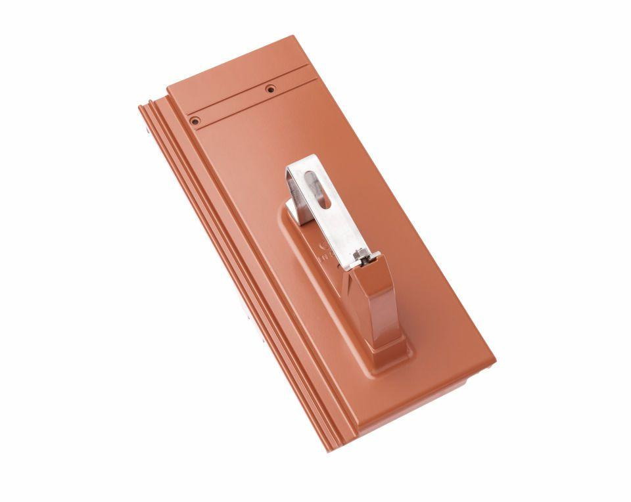

GTIN:

4015506378603

HAN:

6029500